PAGE 2 LES AMIS DE LA CREUSE

LAVAVEIX-les-MINES
Quand le charbon était l’or noir

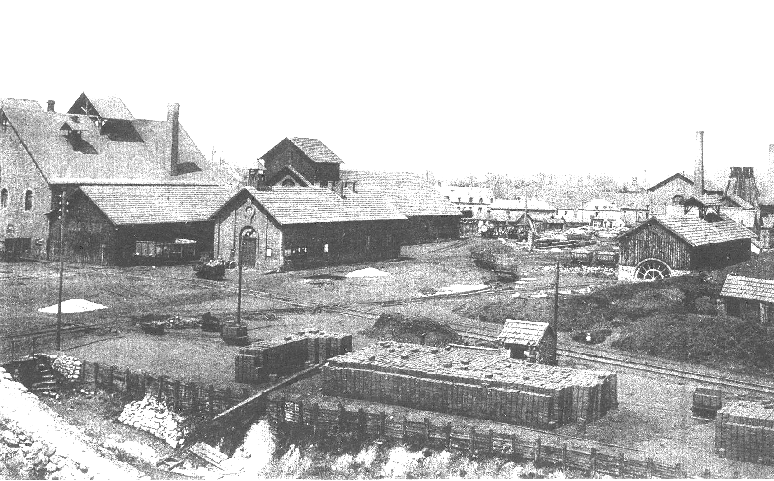

La Mine – Vue générale

Au temps où nous sommes, des loisirs et de la R.T.T., on ne pense guère qu’au charbon de bois pour alimenter le barbecue dominical où l’on cuit le mouton et la merguez et même le bœuf à la broche, qui donne tant de labeur à nos valeureux amis de l’Alliance Creusoise.

Le charbon de terre, lui, n’est plus dans notre environnement et on l’oublie. Pourtant on lui doit tout.

Du début du 19e siècle jusqu’en 1960 il fut le nerf du progrès économique et scientifique, la base concrète de l’ère de la vapeur qui anima les locomotives et machines de toute nature.

Qu’on le dénomme charbon, houille, anthracite pour le meilleur, il imprégnait à un tel point la conscience collective qu’on appela l’électricité, la houille blanche.

Un gisement charbonnier était un trésor que l’on défendait bec et ongles comme l’illustre l’histoire clochemerlesque de Félicien S. en délicatesse avec la compagnie des houillères d’Ahun.

Le fonds contre le trefonds

En 1804 le code civil définit la propriété comme étant celle du sol, du sous-sol jusqu’au centre de la terre, et s’élevant de sa surface, virtuellement, jusqu’au plus haut des cieux.

Plus d’entraves à la liberté individuelle, les corporations abolies, l’extraction charbonnière fut conduite artisanalement par les ruraux disposant de faibles moyens, prospectant et exploitant de manière anarchique les filons de faible profondeur.

On mit 6 années, poussés par les contraintes économiques, pour revenir, non sans regrets, au régime juridique d’avant 1789.

La loi sur les mines du 21 avril 1810, remit en vigueur la notion du tréfonds, à savoir que pour les propriétés sises sur un bassin houiller, le tréfonds c’est-à-dire le sous-sol, appartenait à l’Etat qui en concédait l’exploitation pour une durée déterminée.

Lorsque la commune de Lavaveix fut créée en 1868, l’annexion d’une partie du territoire de St-Pardoux-les-Cards que constituaient les hameaux de la vieille Ville-Vaveix et du Cluseau, amena une population d’agriculteurs peu sensibles à ces arguties juridiques, ombrageuses sur le respect des droits du terrien et comme le temps n’était point au zen, au cool, il n’était pas recommandé de franchir sans autorisation la gorce (la haie) qui fermait le domaine.

Les pauvres oies des femmes de mineurs en faisaient souvent les frais lorsqu’elles s’aventuraient sur un terroir agricole, elles étaient abattues d’un coup de fusil et il en résultait de véritables drames, des injures proférées, des malédictions lancées, des pleurs, des lamentations, des indignations qui agitaient un temps les habitants du quartier de la Verrerie.
Mais, passe aujourd’hui, vient demain, tout se calmait, tout s’oubliait.

Plus grave était le cas de l’agriculteur qui, creusant sur ses terres, en tirait de la houille, dont il se disait propriétaire et qu’il vendait à vil prix.

La Compagnie concessionnaire, informée, portait plainte contre les contrevenants agriculteurs, sur la concession Nord ou bien sur celle du Sud pour la veine charbonnière de Courbarioux dit Courbariot dans le langage de l’époque.

On rapporte ci-après l’anecdote concernant le conflit qui s’éleva entre Félicien S. et la S.A. des Houillères d’Ahun.

* * * * * * * *

Les démêlés de Félicien S. avec la S.A. des Houillères d’Ahun

Félicien S. au cours d’un labourage découvre la houille qui affleure sous la glèbe, à deux pieds de la surface.

Comme tout bon paysan il se chauffe au bois, mais, la curiosité mêlée d’un soupçon de mercantilisme le pousse à creuser le sol et il constate que la couche est épaisse et que le charbon est de bonne qualité.

Après tout, il est chez lui et il n’a pas à être spolié de son bien au profit de tiers qui en tirent des bénéfices et il exploite et cède par tombereaux le produit de son sol et de son travail, le tout pour un prix fort modique.

Le manège dure peu, la Société d’Ahun dépêche un huissier sur place, lequel bat en retraite car Félicien S. tire des salves en l’air.

Le lendemain l’homme en noir revient accompagné de gendarmes, il se maintient à distance du puits car il soupçonne une chausse-trape, il a raison, car Félicien a creusé des sous-caves sur les bords dans l’espoir de voir choir l’huissier au fond du trou, afin de le ridiculiser.

Un procès-verbal est dressé mais Félicien S. prétend qu’il a voulu tout simplement rechercher de l’eau, que la couche de charbon, n’était pour lui, rien d’autre qu’une gêne pour son travail, et qu’elle ne constituait qu’un remblai dont il a dû se défaire.

On enregistra ses dires mais la S.A. des mines d’Ahun déposa une plainte auprès du procureur d’Aubusson.

Les commères du quartier de la Verrerie parcouraient les rues en s’esclaffant que le tueur d’oies était un voleur de charbon.

Félicien S. s’inquiétait, on riait sous cape à son passage, les bonnes âmes lui disaient que son combat était la lutte du pot de terre contre le pot de fer et que la Compagnie lui ferait « manger » son domaine.

Félicien S. déprimait, il était sombre et anxieux lorsqu’il se rendit au matin de ce beau jour de mai 1923 à la grande foire aux chevaux de Chénérailles.

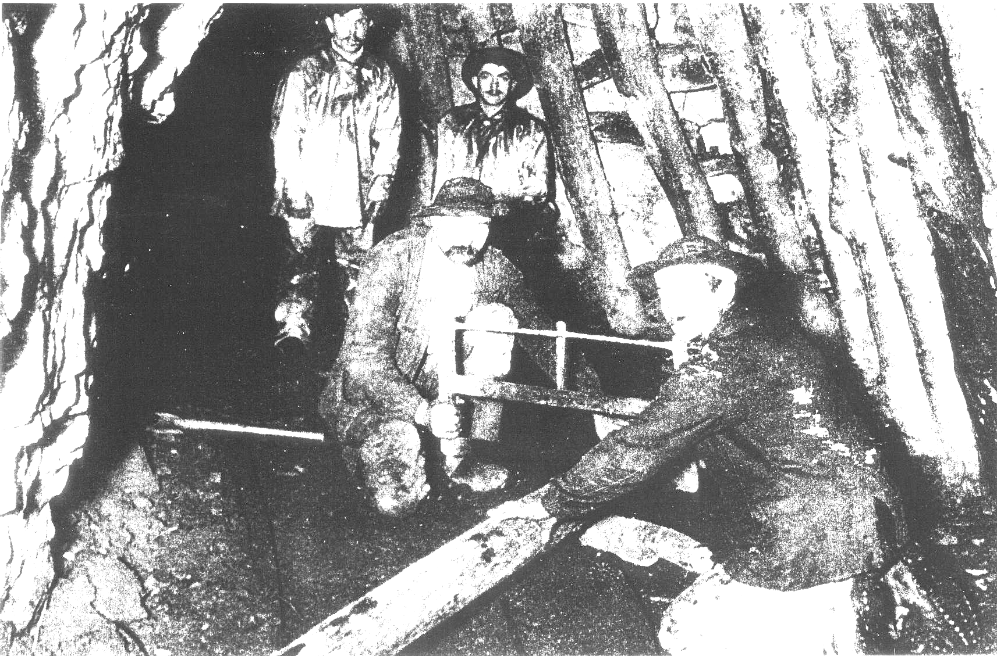

Au fond de la mine

